 | МУНИЦИПАЛЬНОЕ СРЕДСТВО МАССОВОЙ ИНФОРМАЦИИ ОРГАНОВ МЕСТНОГО САМОУПРАВЛЕНИЯ  ГОРОДСКОГО ПОСЕЛЕНИЯ ТАЁЖНЫЙ  ОФИЦИАЛЬНО:  ОФИЦИАЛЬНЫМ ОПУБЛИКОВАНИЕМ МУНИЦИПАЛЬНЫХ ПРАВОВЫХ АКТОВ ЯВЛЯЕТСЯ ИХ ОПУБЛИКОВАНИЕ В ГАЗЕТЕ «ВЕСТНИК ТАЁЖНОГО СТАТЬЯ 35 ПУНКТ 3 УСТАВА ГОРОДСКОГО  ПОСЕЛЕНИЯ ТАЁЖНЫЙ | № 57  17 октября  2019 год

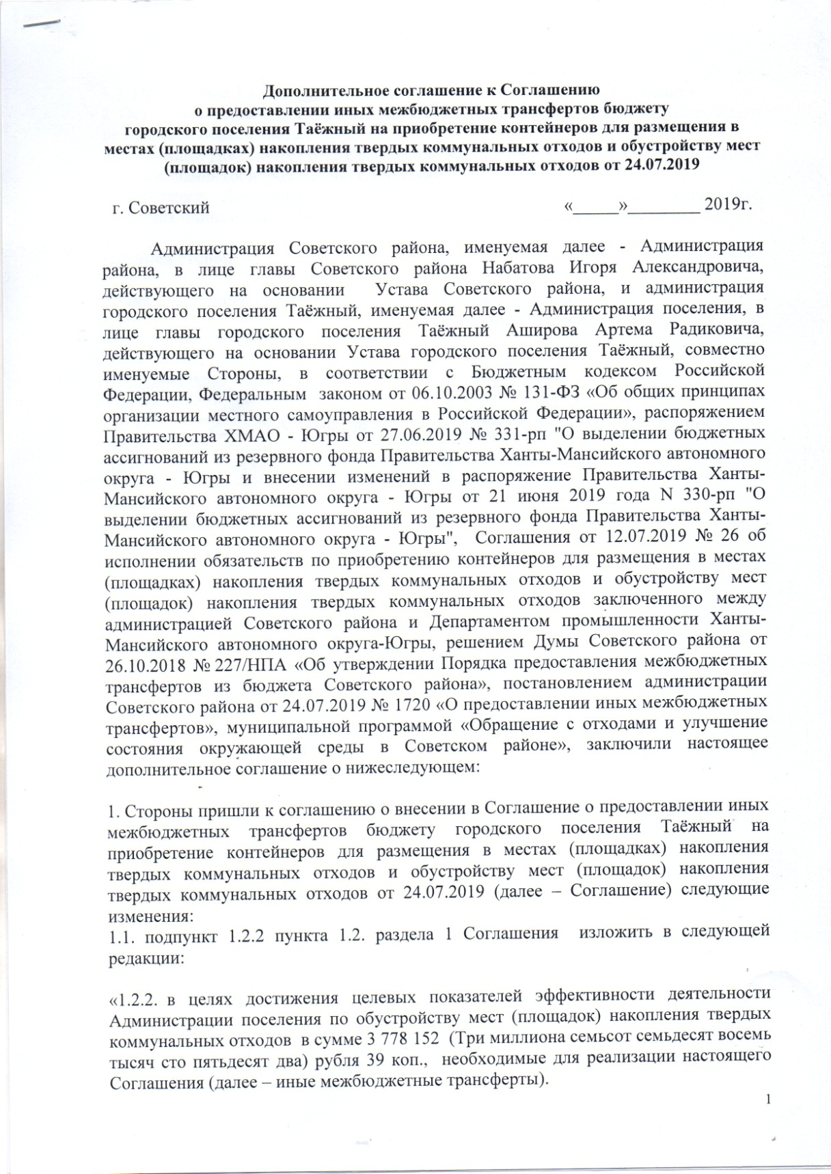
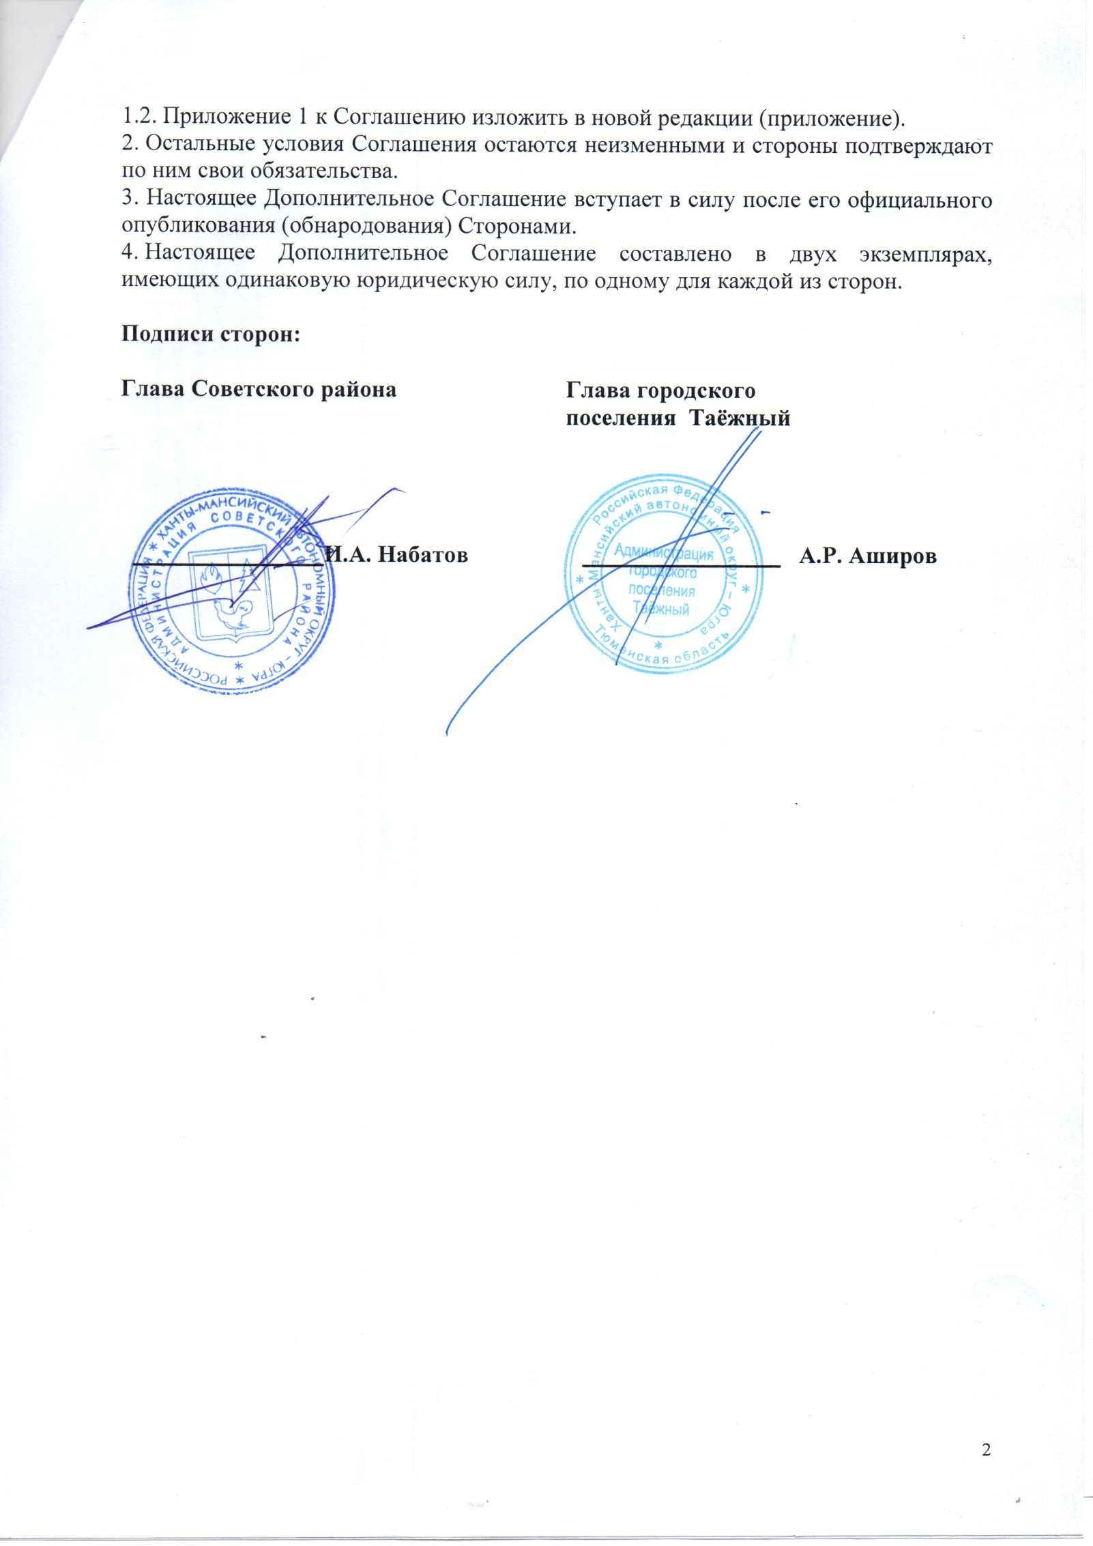

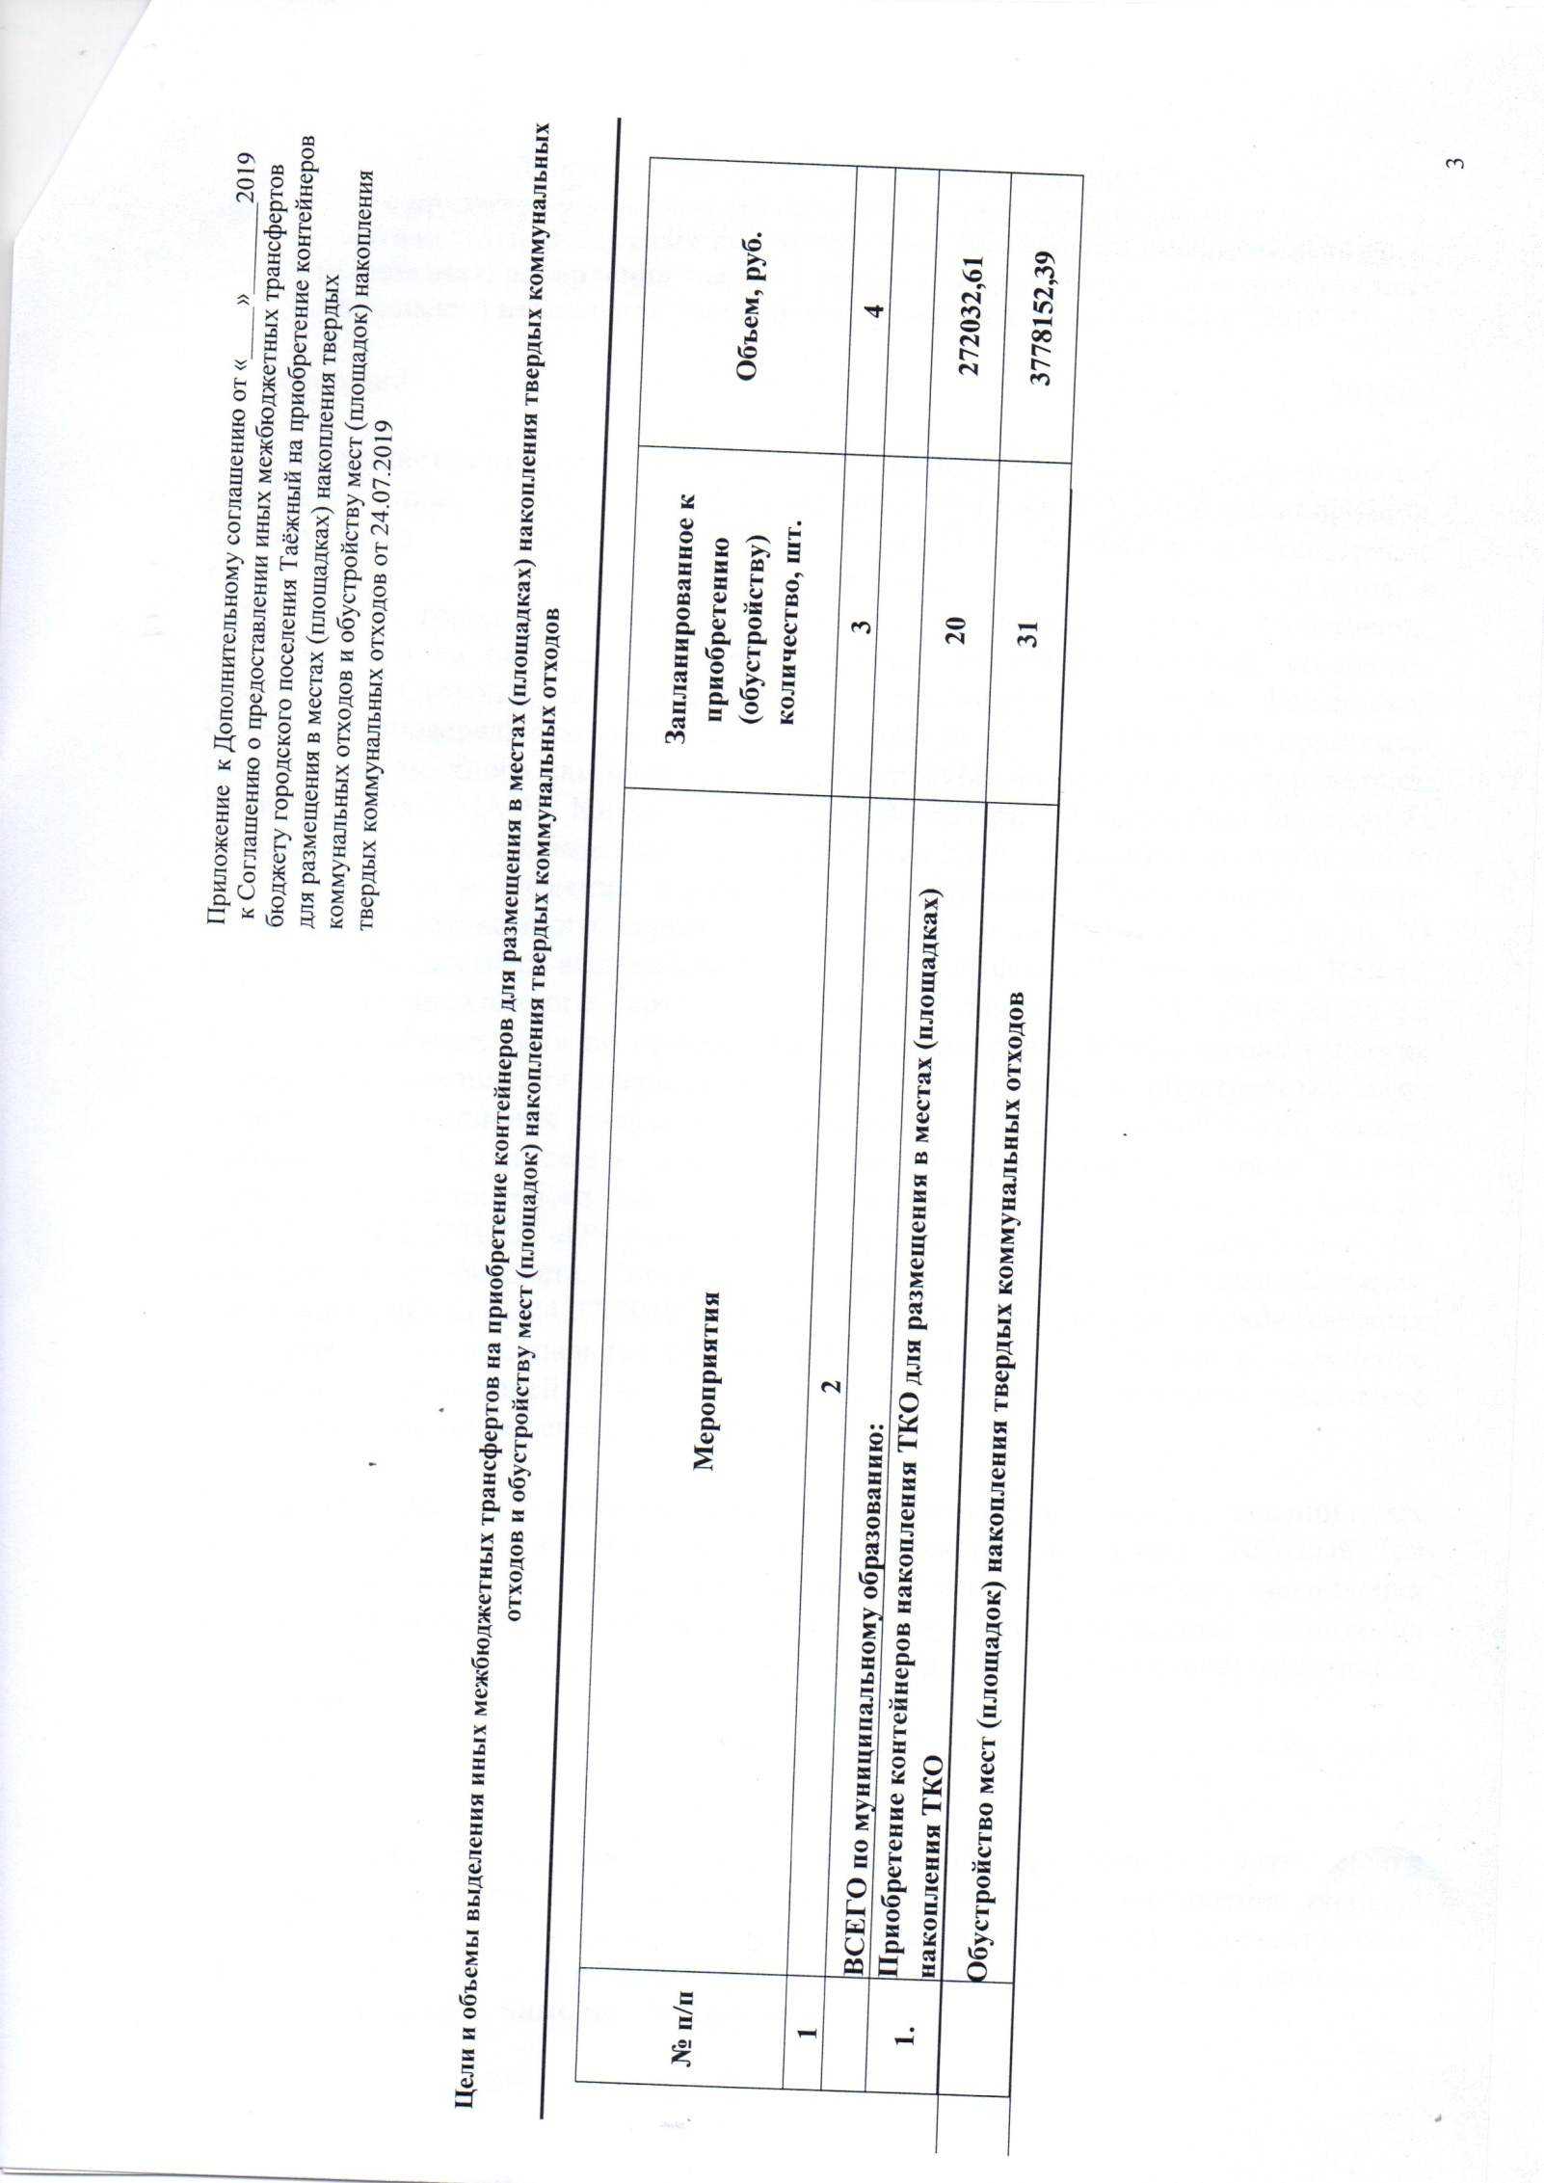

Протокол публичных слушаний
по проекту решения Совета депутатов городского поселения Таёжный
«О внесении изменений в решение Совета депутатов городского поселения Таёжный от 14.06.2018 № 245 «Об утверждении правил благоустройства городского поселения Таёжный»

«22» октября 2019 г.

Тема публичных слушаний: проект решения Совета депутатов городского поселения Таёжный «О внесении изменений в решение Совета депутатов городского поселения Таёжный от 14.06.2018 № 245 «Об утверждении правил благоустройства городского поселения Таёжный».
Место проведения публичных слушаний: Здание администрации городского поселения Таёжный, расположенный по адресу: Ханты-Мансийский автономный округ – Югра, Советский район, г.п. Таёжный, ул. Железнодорожная, д. 11.
Дата и время проведения публичных слушаний: 15.10.2019, 17-00 ч.
Период проведения публичных слушаний: с 20 сентября 2019 по 21 сентября 2019 года.
Председатель публичных слушаний: Хайдукова С.П. – заведующий сектором по правовым и имущественным отношениям администрации городского поселения Таёжный;
Секретарь публичных слушаний: Румянцева Н.М. – ведущий специалист по земельным отношениям сектора по правовым и имущественным отношениям администрации городского поселения Таёжный;
Основания для проведения публичных слушаний: постановление Главы городского поселения Таёжный от 20.09.2019 № 9 «О внесении изменений в решение Совета депутатов городского поселения Таёжный от 14.06.2018 № 245 «Об утверждении правил благоустройства городского поселения Таёжный».
Информирование о проведении публичных слушаний: газета «Вестник Таёжного» от 20.09.2019 № 51, официальный сайт городского поселения Таёжный, размещение информации в здании администрации городского поселения Таёжный и на информационных стендах поселения.
Участники публичных слушаний:
- Председательствующий — Хайдукова С.П., заведующий сектором по правовым и имущественным отношениям администрации городского поселения Таёжный;
- Секретарь - Румянцева Н.М. – ведущий специалист по земельным отношениям сектора по правовым и имущественным отношениям администрации городского поселения Таёжный;
- Жители городского поселения Таёжный
Слушали:
Хайдукова С.П. – пояснила, что проект решения Совета депутатов городского поселения Таёжный «О внесении изменений в решение Совета депутатов городского поселения Таёжный от 14.06.2018 № 245 «Об утверждении правил благоустройства городского поселения Таёжный» разработан руководствуясь подпунктом «а» пункта 10 Перечня поручений Президента Российской Федерации от 30.04.2019 №Пр-754: по итогам встречи Президента Российской Федерации с представителями общественности для обсуждения хода реализации национального проекта «Жилье и городская среда», в Правила благоустройства территории поселений необходимо включать положения о включении в проекты планировки и проекты благоустройства территорий детские и спортивные площадки. Включение детских и спортивных площадок и проекты планировки и проекты благоустройства территорий должны осуществляться с учетом требований, установленных Методическими рекомендациями для подготовки правил благоустройства территорий, городских округов, внутригородских районов, утвержденных приказом Минстроя России от 13.04.ж2017 №711/пр, законодательством в отношении указанных объектов строительных норм и правил, а также учетом потребностей и запросов жителей и других участников деятельности по благоустройству, соблюдения принципов функционального разнообразия.

Положения о включении детских и спортивных площадок в проекты планировки и проекты благоустройства территорий в следующих разделах Правил: по благоустройству территорий общественного назначения, по благоустройству на территориях жилого назначения, по благоустройству территорий рекреационного назначения.
Итоги публичных слушаний:
- Зарегистрировано в списке участников публичных слушаний 4 человека (Приложение);
- Публичные слушания по проекту решения Совета депутатов городского поселения Таёжный «О внесении изменений в решение Совета депутатов городского поселения Таёжный от 14.06.2018 № 245 «Об утверждении правил благоустройства городского поселения Таёжный» проведены в соответствии с законодательством Российской Федерации и порядком организации и проведения публичных слушаний;
- По проекту решения Совета депутатов городского поселения Таёжный «О внесении изменений в решение Совета депутатов городского поселения Таёжный от 14.06.2018 № 245 «Об утверждении правил благоустройства городского поселения Таёжный» предложений не поступило;
- Замечания по проекту решения Совета депутатов городского поселения Таёжный «О внесении изменений в решение Совета депутатов городского поселения Таёжный от 14.06.2018 № 245 «Об утверждении правил благоустройства городского поселения Таёжный» не поступали;
Председатель
публичных слушаний
(подпись)
Секретарь
публичных слушаний
(подпись)

